СРАВНИТЕЛЬНАЯ ТАБЛИЦА
редакции положений Закона Республики Татарстан «Об установлении границ территорий и статусе муниципального образования «Нурлатский муниципальный район» и муниципальных образований в его составе»

№ п/п | Действующая редакция Закона Республики Татарстан «Об установлении границ территорий и статусе муниципального образования «Нурлатский муниципальный район» и муниципальных образований в его составе» | Предлагаемые изменения | Редакция Закона Республики Татарстан  «Об установлении границ территорий и статусе муниципального образования «Нурлатский муниципальный район» и муниципальных образований в его составе» с учетом предлагаемых изменений
1. | Статья 4. Установить границы территорий следующих муниципальных образований, входящих в состав муниципального образования «Нурлатский муниципальный район», согласно карте-схеме (приложение 1 к настоящему Закону) и картографическому описанию границ (приложения 3-29 к настоящему Закону), наделить их статусом сельского поселения и определить административные центры:  …  Новотумбинское сельское поселение: село Новая Тумба (административный центр), поселок Покровский; | в абзаце семнадцатом статьи 4 слова «, поселок Покровский» исключить; | Статья 4. Установить границы территорий следующих муниципальных образований, входящих в состав муниципального образования «Нурлатский муниципальный район», согласно карте-схеме (приложение 1 к настоящему Закону) и картографическому описанию границ (приложения 3-29 к настоящему Закону), наделить их статусом сельского поселения и определить административные центры:  …  Новотумбинское сельское поселение: село Новая Тумба (административный центр);
2. | 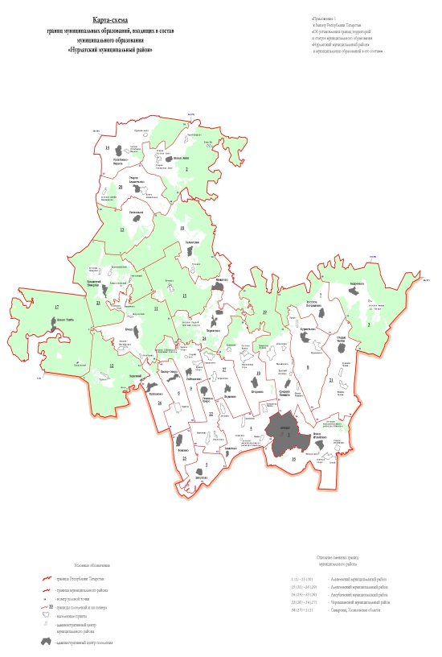 | Приложение 1 изложить в следующей редакции: | 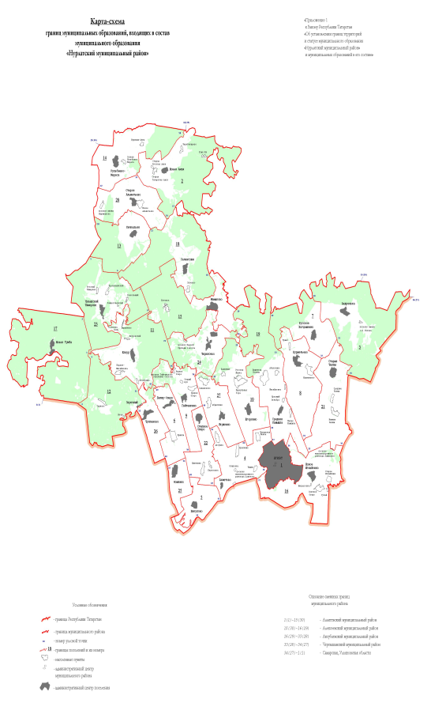
 | Городское и сельские поселения, входящие в состав муниципального образования «Нурлатский муниципальный район» |  | Городское и сельские поселения, входящие в состав муниципального образования «Нурлатский муниципальный район»
  № на карте-схеме | Муниципальное образование
  1 | город Нурлат
  2 | Амзинское сельское поселение
  3 | Андреевское сельское поселение
  4 | Ахметовское сельское поселение
  5 | Бикуловское сельское поселение
  6 | Биляр-Озерское сельское поселение
  7 | Богдашкинское сельское поселение
  8 | Бурметьевское сельское поселение
  9 | Гайтанкинское сельское поселение
  10 | Егоркинское сельское поселение
  11 | Елаурское сельское поселение
  12 | Зареченское сельское поселение
  13 | Кичкальнинское сельское поселение
  14 | Кульбаево-Марасинское сельское поселение
  15 | Мамыковское сельское поселение
  16 | Новоиглайкинское сельское поселение
  17 | Новотумбинское сельское поселение
  18 | Селенгушское сельское поселение
  19 | Среднекамышлинское сельское поселение
  20 | Староальметьевское сельское поселение
  21 | Старочелнинское сельское поселение
  22 | Степноозерское сельское поселение
  23 | Тимерлекское сельское поселение
  24 | Тюрнясевское сельское поселение
  25 | Фомкинское сельское поселение
  26 | Чулпановское сельское поселение
  27 | Якушкинское сельское поселение
  № на карте-схеме | Муниципальное образование
  1 | город Нурлат
  2 | Амзинское сельское поселение
  3 | Андреевское сельское поселение
  4 | Ахметовское сельское поселение
  5 | Бикуловское сельское поселение
  6 | Биляр-Озерское сельское поселение
  7 | Богдашкинское сельское поселение
  8 | Бурметьевское сельское поселение
  9 | Гайтанкинское сельское поселение
  10 | Егоркинское сельское поселение
  11 | Елаурское сельское поселение
  12 | Зареченское сельское поселение
  13 | Кичкальнинское сельское поселение
  14 | Кульбаево-Марасинское сельское поселение
  15 | Мамыковское сельское поселение
  16 | Новоиглайкинское сельское поселение
  17 | Новотумбинское сельское поселение
  18 | Селенгушское сельское поселение
  19 | Среднекамышлинское сельское поселение
  20 | Староальметьевское сельское поселение
  21 | Старочелнинское сельское поселение
  22 | Степноозерское сельское поселение
  23 | Тимерлекское сельское поселение
  24 | Тюрнясевское сельское поселение
  25 | Фомкинское сельское поселение
  26 | Чулпановское сельское поселение
  27 | Якушкинское сельское поселение

